作者：KKK
日期：2011-4-2
一、如何将自己的函数做成函数库？

- 先建立自己的H文件和C文件。
H文件中放函数声明、宏定义。C文件放函数体。如图1所示。
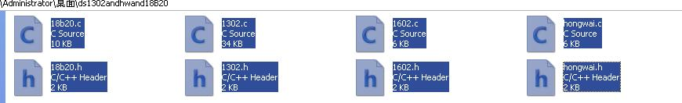
图1
- 这时不要写main函数，如果你的程序里有main函数，那就先注释掉，否则做成的LIB也会有_main这个标号，以后你调用库函数时可能会有“重名”。所以你的函数库里的名字一定要规范！！！不要使用过于简单的名字，像delay()，fun()等，而应该是根据功能来写，长一点没关系，如KKK_LCD_delay_ms()。
- 设置工程如图2
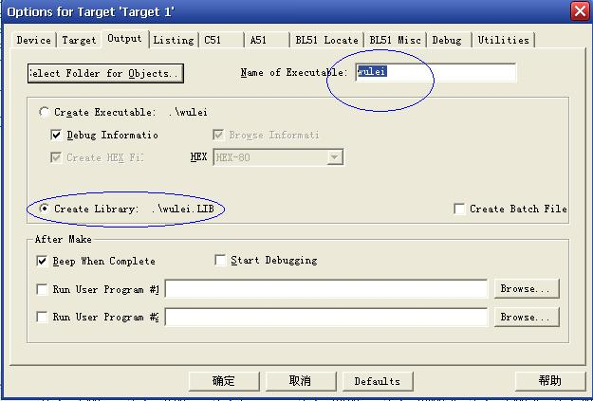
图2

- 编译，生成wulei.LIB。这个LIB和你工程里的H文件都需要交给用户，供用户使用。

二、如何调用库函数？
新建一个工程，添加如下文件：所有H文件，上面生成的LIB文件。
新建一个main.C，包换以上H文件，可以写主函数。主函数里可以调用所有H文件中声明的函数（如Lcd_delay1ms()）。工程文件如图3所示：
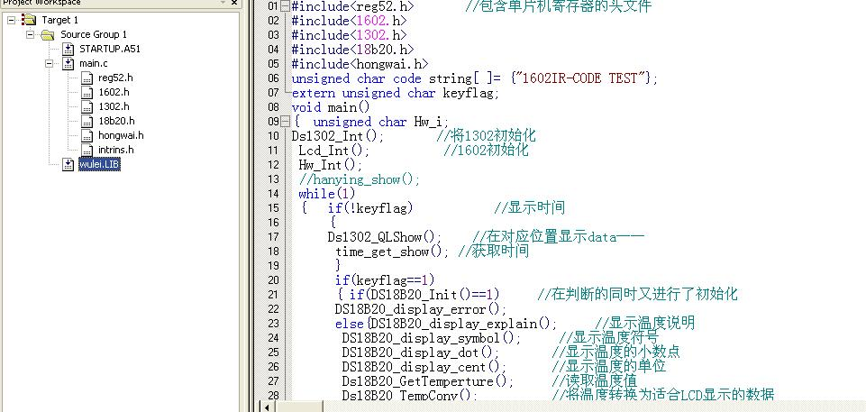
图3
编译，通过。

三、以上方法有何好处？
最大的好处就是保密。你的代码是自主知识产权，不能轻易送给别人（虽然写的很烂，那也不能让人家背地里笑话^~^）。
其次，自己设计的硬件，需要写驱动程序。你的板子借给别人用时，代码可能很分散，但你可以将所有C函数封装为一个库，这样只需要让别人知道你的函数声明就行了，不用告诉他具体怎么实现的。人家或许对你的代码不感兴趣，只是想拿来直接用而已。

